2019年3月29日（金）教育学部諮問会議が開催されました。教育学部の課題などについて外部の委員の皆様の評価を受けるというものです。私が担当するアドバイザリースタッフ派遣事業には高い評価が与えられました。とても嬉しい気持ちになりました。
2019年３月26日（火）日本児童英語教育学会支部長連絡会が京都教育大学で開かれました。私がこの会議にでるのもこれが最後かと思うと少しさびしい気持ちもしました。
2019年3月23日（土）琉球大学主催の未来共創フェアが県立アリーナで開かれました。教育学部からはアドバイザリースタッフ派遣事業について発表ブースを持ちました。他のブースは参観者を引き付ける実験だったり，ビデオだったりがあってお客さんが大勢でしたがわれわれのブースは小講演スタイルでしたのでお客さんが少なかったのが残念でした。午後はあまりモティベーションは高まりませんでしたが，英語教育フォーラムで講演をしなければならず，ブースの責任者であるにも関わらず県立アリーナを後にしました。英語教育フォーラムでは午前中に附属小学校の山中先生がsmall talk を中心とした言語活動の発表を行ったようでした。参観者からは私の講演と繋がっていてよく分かったというコメントをいただきました。私自身はまったくモティベーションの上がらないフォーラムでしたが，そのコメントはとても嬉しいものでした。
2019年2月20日（水）琉球大学卒業式がありました。嬉しい気持ちと，寂しい気持ちが半々です。
2019年2月16日（土）以前に神戸市外国語大学大学院で夏期集中講義を数年間担当していました。その縁で，10年以上前から，毎年，神戸外大の先生方や学生さん（と言っても全て現職の教員です）が，この時期に沖縄を訪れます。今年も気の知れた6人の仲間が神戸からやってきました。毎年沖縄を訪問しているので，彼らのほうが沖縄には詳しくなっています。世界遺産であるグスク（城）の数々や観光地はほぼ全て訪問し尽くしました。それなのに毎年やってきます。なぜかとても不思議です。でも毎年とても楽しいのです。いつまで続くのでしょうか・・・
2019年2月15日（金）文部科学省の委託事業である「小学校教員のための免許認定講習実施事業」外部検討委員会を開催しました。沖縄県教育庁義務教育課の指導主事をはじめ6つの教育事務所の指導主事の先生方に集まっていただきました。年度末のお忙しい時期に貴重な時間を割いて参加していただき，本当にありがたいことだと思いました。免許認定講習のみに関わらず，小学校の今後の英語教育の展開についても意見交換ができ，とても有意義な時間となりました。終了後も私の研究室で「自由会話」が続きましたが，指導主事の先生方も多忙を極めており，大学と連携しながら，効率的で持続可能な教員研修をどのようにしたら実現できるかとう話になりました。
2019年2月12日（火）後期日程入試。英語科は後期日程入試を行っていないので，今日は監督ではなく警備担当でした。天気が良かったので日向ぼっこをしながらの警備の仕事でした。
2019年2月9日（土）沖縄アミークスインターナショナル中学校の卒業式。祝辞を述べさせていただきました。英語だったのであまり気負うこともなく，楽しくできました。
2019年2月7日（木）長崎大学での英語教育セミナーへ参加しました。中村先生との対談はとても心和むものでした。
2019年2月6日（水）長崎へ移動。
2019年2月4日（月）松島中学校の宮里征吾先生の授業を参観しました。彼は学部，そして大学院での教え子です。自分の授業を見ているようでした。
2019年2月2日（土）英語教育セミナーを琉球大学で実施しました。松川禮子先生の基調講演は感動的でした。
2019年2月28日（木）宮古島市へ出張。宮古島教育研究所の研究員の発表がありました。素晴らしい発表でした。夜は研究員の打ち上げ会でした。昼も夜も楽しい時間を過ごしました。
2019年2月25日（月）前期入試日程入試が行われました。試験監督をしました。「受験生，頑張れ！」と心の中で応援しました。
2019年2月22日（金）翌日の石垣島での講演のために沖縄本島から石垣島へ移動。夜は大浜中学校の先生方と楽しい再会を果たしました。
2019年2月17日（日）体調は回復せず東京の緊急病院で診察を受けました。大したことはなく，過労だろうということでした。
2019年2月16日（土）小学校英語教育セミナーへ講師の一人として参加しました。会場はヤフー株式会社の講堂。緊張で頭痛がしました。さらに，吐き気をもよおし，講演終了と同時にホテルに戻ることになりました。
2019年2月15日（金）明日の東京でのセミナーのために，上京しました。なんと東京の気温は2℃。沖縄に戻りたくなりました。
2019年2月9日（土）小学校英語セミナーを琉球大学で開催しました。午前中は山中隆行先生（附属小学校）と平良優先生（宮古島市南小学校）の実践事例の紹介，午後は中村典生先生（長崎大学副学長）の基調講演，そして宮里寿子先生（城岳小学校校長）と真喜志直子先生（浦城小学校）をお迎えしてシンポジウムを行いました。70名を超す参加者があり，素晴らしいセミナーとなりました。セミナーの講師を務めていただいた皆様，そして運営を手伝ってくれた附属小学校の先生方には深く感謝するばかりです。
2019年2月6日（水）沖縄県教育委員会へ出向き，来年度からの免許認定講習について話し合いをしました。琉球大学が文科省の委託をうけて実施している「小学校英語教員のための中学校免許認定講習」が来年度も実施できる見通しとなりました。県教委のご理解とご協力に感謝するばかりです。決まった以上，琉球大学としてもこれまでの経験を活かして，講義の質をさらにレベルアップさせていきたいと思います。
2019年2月2日（土）全国小学校英語活動実践研究大会（四日市市）に参加しました。直山木綿子先生と松川禮子先生の対談。そして直山先生の講演と学ぶことが多くありました。
2019年2月1日（金）全国小学校英語活動実践研究大会（四日市）に参加しました。常盤小学校の授業を参観しました。感想は後日書きたいと思います。
2019年1月31日（木）2019年1月31日，浦添市立浦城小学校の真喜志直子先生の授業を参観しました。対象学年は5年生。教材はWe Can! 1, Unit 6 でした。4時間構成の3時限目となっていました。授業は真喜志先生によるモデルの紹介（ＡＬＴの先生を紹介する）から始まり，be good at… の表現の練習，そして，実際に友達紹介という活動に入っていきました。
この授業の特徴は，授業の初めから終わりまで，活動の説明を含めて，全て英語でなされたことです。しかも，児童生徒の理解度に合わせた Teacher Talk になっていました。授業自体が児童にとっては豊富な英語のリスニング・インプットとなっていました。
もう一つの特徴は，内容が精選されており，児童の負担に配慮していたことです。例えば，このセクションにはcan と be good at.. の両方が出てきます。そしてそれを使ってMy hero の紹介をします。大人にとってはcan も be good at も難しくありませんが，児童にとってはこの二つを言うことは，一方がcan のあとは原形動詞になり，もう一方のbe good at の場合は 「…ing 形」になります。一緒にしてしまうと，どっちがどっちだかわからなくなります。そこで，本時はbe good at… のみを取り上げて発表をさせることにしました。Can は「できる」でbe good at は「～が得意」ということは児童も理解していますが，発表となると難しいようです。
また，新教材には“watch and think”というリスニングの活動があります。そこには3人の人物の紹介がありました。しかし，真喜志先生は，その中から児童の要望に応じて一人を取り上げて聞かせました。そして，どのような単語が聞き取れたかを児童に投げかけながら，最後は全体としてどういう内容だったのか，という概要にまで高めていきます。その間，児童とは巧みなやり取りが続きました。しかもリスニングは1回ではなく数回にわたりました。そして最後は，ペアで友達の紹介を be good at を使ってやっていきます。
盛りだくさんの内容でしたが45分の中で，「ふりかえり」も含めて授業が収まりました。新教材は8時間の構成となっています。しかし移行措置で実施する場合は4時間でカバーしなければなりません。取捨選択（精選）の目がないと，児童には難しいものとなります。Can もbe good at も両方やっていたら，あるいは，Watch and think を全てやっていたら，授業は深まりのないものになり，また，児童にとっても難しいものとなったでしょう。授業者の力量の高さを示す授業だったと思いました。
2019年1月30日（水）琉球大学教育学部は６つの市町村教育委員会と連携協定を結び，様々な活動を展開しています。今日は，宜野湾市教育委員会との連携協議会がありました。この１年の活動を振り返り，次年度の活動についても話し合いました。本来ならwin-win の関係を創るはずでしたが，教職体験の学生を全小学校で受け入れてくれたり，学生のフィールドワークに協力したり，幼稚園インターンを受け入れてくれたりと，圧倒的に宜野湾市のほうに大学がお世話になっています。教育学部が行っているのは，授業づくりのお手伝いぐらいです。大変恐縮している私達に，それでも，「私達の未来の同僚になる学生達です。大丈夫です！」と言ってくれた校長先生がおられて，何か胸が熱くなりました。このような気持ちで受け入れてくれていることに本当に感謝です。現場の先生方に迷惑がかからないように，大学としてもしっかり学生を指導したいと思いました。キャンパスには桜も咲き始めました！
2019年1月29日（火）昨日は宮古島市の伊良部小学校，中学校（4月から小中一貫校「結の橋学園」として生まれ変わります）の授業を参観しました。小学校と中学校の二人の先生がティームティーチングで5年生と中学校1年生の授業を公開しました。5年生では，担任の先生の手作りの紙芝居が登場しました。今，話題の大阪なおみも紙芝居には登場し，大盛り上がりとなりました。中学校1年生の授業では，小学校の教材が上手く再利用されていました。can の導入でしたが，教室は「やったことある！見たことある！」という雰囲気にあふれていました。そして，小学校でもやったことがある「友達紹介」を，今度は，自分なりの言葉や気持ちを付け加えて行っていきました。以前にやったことのある教材が再登場すると，学習者はその時のことを再び思い起こし，自信をもって取り組むことができるのでしょう。授業後の検討会でも，「小学校の先生からたくさんのアドバイスを頂いた。ワークシートも再利用が可能だった」と述べていました。小中が連携して授業を創る良さを実感するような授業でした。
宮古島市で1泊し，ホテルの窓のカーテンを開けると，な，な，なんと，朝日がゆっくりと海上から登ってくるではありませんか。朝日が登る光景など，もう何年も見ていないことに気づきました。4月開校の「結の橋学園」と重なり，とても嬉しい気持ちになりました。
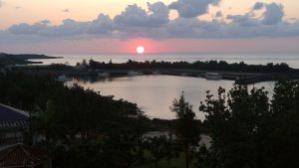
2019年1月27日（日）私の同僚に川上先生という方がいます。超多忙な先生ですが，彼は，教員採用試験に受かった学生と現職の若い先生方が，ともに学ぶ学習会を主宰しています。今日は，午前中の一コマ目に小学校の外国語をテーマに学習したいということで，私に声がかかりました。9時から90分の講義でした。
川上先生の学習会の人数は20名程度です。4月から教壇に立つ学生たちと，若い教員たちが，同じ空間で学習しています。月1回のペースです。講師は現場の先輩教師や大学の教員のようです。当然ながら全員ボランティアです。素晴らしいと思いました。
「学習はノー・リスク，ハイ・リターン」ということを昨日のシンポジウムで登壇者の一人が述べていました。私の講義が「ノー・リスク，ハイ・リターン」になったかは少し心配ですが，日曜日の朝に，疲れた身体をおして参加してくれたみなさんに，いくらかでもリターンがあればと思います。
また，今日は，嬉しいことに10年以上も前に卒業した英語科出身の小学校の先生も参加してくれました。なんでも4月から専科教員を仰せつかった，ということでした。中高の英語の免許を持っている小学校の先生は，これから大いに活躍が期待されるものと思います。私の所属する教育学部英語教育専修には，小学校の免許と中高の英語免許を取得して卒業していった人がかなりいます。頑張って欲しいと思っています。
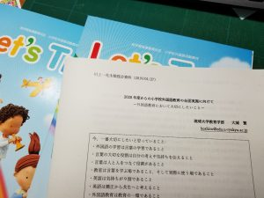
2019年1月26日（土）沖縄県には県教委が主管する「英語教育小中高大連携委員会」というものがあります。この委員会の活動の一つは「英語授業マイスター発掘プロジェクト」です。これは，県内の小・中・高等学校で素晴らしい授業を行っている先生方を発掘し表彰するというものです。私もこのプロジェクトに関わっています。
今日は小中高大連携シンポジウムに先立ち平成30年度のマイスター表彰式が琉球大学で行われました。受賞の挨拶を聞いていると，どの先生も，英語教師という前に，教師としての魅力を感じさせてくれました。共通しているのは児童生徒に対する「思い」が強いということです。受賞者の先生方からは「この生徒たちを，他の先生方にも見てもらいたいという気持ちでマイスターへ応募しました・・・」「生徒のポテンシャルを信じることが授業改善には必要です・・・」「生徒の自己肯定感を大切にしたいという思いで授業を行っています・・・」などの言葉がありました。私は，このような先生方の教室では「間違えても大丈夫，もっと英語を話してみよう」という児童生徒は増えてくるものと確信しました。
今日は，ある受賞者の所属校の校長先生も参加していました。自分のことのように喜んでいました。校長先生が背中を押してくれたからこそ，先生方も応募する気になったと思います。児童・生徒が素晴らしい英語教師によって育つように，教員もまた素晴らしい管理職の先生方によって育っていくのかもしれません。受賞者のみなさま，おめでとうございました！
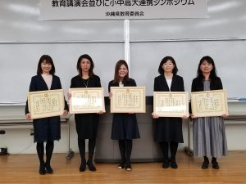
2019年1月25日（金）午後は糸満市立兼城中学校の長嶺先生の授業を参観しました。島尻教育研究所の研究員の先生の検証授業でした。1年生を対象とした授業で，small talk, 即興性，show and tell などがキーワードとなっている授業でした。この授業の参観記についても近日中にHPへアップしたいと思います。
2019年1月23日（水）午前中は津嘉山小学校の神里先生の授業を参観しました。島尻教育研究所の研究員の先生の検証授業でした。We can! 2 を使った「まじめな」授業でした。とてもよい授業だったと思います。こちらの授業も「授業参観記２」に近日中に公開したいと思います。午後は長い教授会と学部運営会議。さすがに疲れました。仕事は片付くどころか積もるばかりです。就寝中も終わっていない仕事のことで目が覚めてしまいます。
2019年1月21日（月）朝7時20分の便にて福岡へ移動しました。午後から予定されている大牟田市小中連携授業研究会へ出席するためです。早朝便にもかかわらず，ほぼ満席。狭い座席で今日の指導案に目を通しました。授業は大牟田市立みなと小学校6年生担任の佐々木優先生によって行われました。新しい学習指導要領の本丸に攻め入る授業でした。授業の内容については「授業参観記２」に近日中に公開します。夜は，いつものメンバーで楽しい懇親会でした。大牟田市は今年度で３回目の訪問，そして10年以上も大牟田市の外国語教育に携わってきました。ありがたいことだと思います。11月には大牟田市の小学校英語発祥の地とも言える明治小学校で研究発表会が行われます。私はその時に基調講演をすることになっています。今年も大牟田市との関わりがますます強くなりそうです。
2019年1月19日（土）今年初めての県外出張は茨城県教育委員会の主催する指導主事研修会（1月18日：土浦市）でした。外の気温は沖縄では考えられない摂氏2度でした。久しぶりに寒さで身体が震える体験をしました。茨城県では次年度（平成31年度）から小学校の英語が全面実施になります。全面実施に向けて，県教委がリーダーシップを発揮して，着実にその準備を進めてきたことがわかりました。そして，今回は，次年度へ向けて，県内の指導主事の先生方が皆で小学校の英語教育の方向性を確認するというものでした。研究協議にも参加させていただきました。ある市の指導主事の先生から，「モジュールに取り組んだ学校で，どうしてもALTとのTTが実施できず，一人で指導することになった担任の先生が，『やってみたら楽しかった。自分にもできそうだと感じた』という報告をしていました。外の寒さとは対象的に熱気あふれる研修会でした。指導主事の先生方と本音トークができる機会はあまりありませんので，私にとっても最高の研修会になりました。
今朝，宿泊先のつくばダイワロイネットホテルの窓を開けると，つくばエキスポセンターと筑波山が遠くに見えました。筑波大学に通っている息子も，この3月に卒業します。この景色を観るのは，あと1回（卒業式）かと思うと嬉しいような寂しいような気持ちになりました。
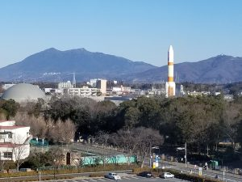
2019年1月17日（木）辺野古新基地に賛成か，反対かを示すだけなのに，その県民投票に反対するなど，私には考えられないことです。自分の考えを示すことができない社会とは一体，どんな社会なのでしょうか？民意を自ら圧殺する行動に出ている首長がいる沖縄のことを他府県の人たちはどうみているのでしょうか？沖縄こそが民主主義の手本となるべきはずだったのに…残念でなりません。故翁長知事は「沖縄人同士を喧嘩させて笑っている人がいる」というような発言をしたことがありました。今の沖縄は，そんな状況になっているように思います。沖縄の民意が明確に示された時に一番困るのは誰なのでしょうか？困るからと言って，民意を示す手段を奪うことが許されるのでしょうか？やりきれない思いになります。
2018年12月23日（日）今年最後の出張は東京でした。昨日は那覇空港から搭乗した飛行機に，なんと長らく会っていない大学の同僚と隣り合わせになりました。アメリカ文学の話で盛り上がり，2時間あまり弾丸トークをしました。中高の英語教員になる人は，学生時代にしっかりと英米の文学作品を読み込むことが大切であることで一致しました。振り返ってみると，この1年私が参観した英語の授業は，せっかく良い教材を扱っているのに，今一歩読みが深まらない授業が多かったように思います。教員免許には英米文学の単位が必修となっています。英米文学を担当する先生方には，文学に興味がなくなった学生が多いと嘆くのではなく，ぜび，英語で作品を読む楽しさを教えて欲しいと思います。
羽田空港では，私の敬愛する長崎大学の先生と偶然出会い，都内の出張先までご一緒させていただきました。旅行客でごった返す空港で出会うことに不思議な気持ちになりました。
午後の会議は，教授会とは異なり（笑），もめることもなく，楽しい会議となりました。懇親会も盛り上がり，1年を締めくくる最高の出張となりました。
県外出張では体調を崩すこともあったのですが，何とか自分の役割を果たせたことにほっとしています。
今朝の新橋SL駅広場はとても静かで，来年も静かな1年になればと思いました。
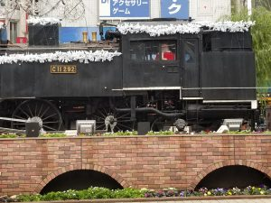
2018年12月1日（土）今日は，赤嶺美奈子先生（伊江村立伊江中学校教頭）を迎えて学生と現職教員のための英語教育セミナーをしました。もともと私の教職実践演習を受講している学生のための講義の一環として企画したのですが，現場の先生方にとっても必要なものかもしれないと思い立ち，現場の先生方へも呼びかけて実施したものでした。予想を超える67人の参加がありました。セミナーの様子は「日々の想い」のコーナーに書いています。
2018年11月24日（土）10月から11月にかけて，毎週末県外出張が続き，今日は久しぶりのお休みでした。お休みの日を利用して，以前から気になっていた心臓カテーテル検査を牧港中央病院で行いました。心臓に痛みを感じることが多く，心筋梗塞が疑われたためです。手首からカテーテルを心臓まで通して検査をした結果，狭窄は認められないことが分かりました。大した検査ではないのですが，やはり，不安が付きまといます。手術室では看護師（中年の女性の方）が，常に「大丈夫ですよ」と声をかけてくれました。時々，うちなーぐち（沖縄の方言まじりの言葉）でしゃべってくれました。検査終了後に「私からのプレゼント」と言って，気分が悪くなった時に押す「緊急ボタン」を渡された時は本当に笑ってしまいました。手術用のベッドから移動用のベッドに私を移すと言ったので，私も，「わざと患者をベッドから落とさないでくださいよ！」と言い返していました。もし，狭窄が認められた場合は，そのままステント留置手術に移行しますと言われていたので，最低でも1泊入院と言われていました。入院もせずに，夕方には帰宅でき，ほっとしました。
2018年11月17日（土）大阪で学研さん主催の小学校英語フォーラムがありました。移行期も残すところ，あと1年4か月となりました。お休みの日にもかかわらず，参加してくださった先生方の熱意に，ただただ頭が下がる思いがしました。多忙な先生方の貴重な時間を頂いているのに，自分が本当に意味のある講演をしているのかについては，今日に限らず，いつも不安が残ります。さて，今回のフォーラムは実は7月7日に予定されていたものでした。ところが，当日，台風が関西地方を襲い実施できなくなったために再び企画されたものでした。主催者挨拶では，7月に実施できなかったことに対するお詫びの言葉がありました。当日は，参加を申し込まれた先生方へ，電話の連絡を行ったそうですが，電話の連絡がつかなかった先生方が数人おられたそうです。中止もやむを得ないことは明らかだったのですが，主催者の皆様は，中止を知らずに（ぜひ参加したいという気持ちで）来られる先生方もおられるかもしれないと考えて，ずっと会場で待機していたそうです（私はそのことを知っていたのですが，主催者側はそれには全く触れませんでした）。台風なので，誰のせいでもないのです。しかし，主催者の学研のみなさまは，来られる先生がいるかもしれないと（いたとしても1人か2人とは思いますが），天気が悪い中，入り口で待機していたのです。当たり前と思うかもしれませんが，私は，なぜか，心が熱くなりました。そこで，思い出したことがあります。昨年，M出版社から原稿を依頼されたのですが担当者の指示が明確でなかったために，私は50ページ以上も無駄な原稿を書いてしまいました。編集担当者は途中で気付いたはずですが，訂正の連絡をすることもなく，また，お詫びの言葉もありませんでした。忙しい時期で，私にとっては貴重な時間を割いて書いた原稿でした（腰も痛めました）。申し込まれた参加者がひょっとしたら来るかもしれないと思い雨の中で待機する会社と，一人ぐらいの執筆者は切り捨ててもよいという出版社の違いは何なのでしょうか。
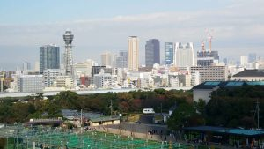
2018年11月10日（土）大牟田市教育委員会の主催で小中学生の英語プレゼンテーション「オオムタ・English グランプリ大会」の審査と講評をしました。小学生は新教材にもある My summer vacation のタイトルで自分の夏休みの体験を楽しそうに話してくれました。また，中学生は「自分のことを話そう」や「Faithful Elephant」など，教科書の中のストーリーを覚えてプレゼンテーションをしました。気持ちを込めて発表していたのが印象的でした。いずれの発表も授業で学んだことを踏まえた発表でした。普段の授業の一コマを観たような感じでもありました。発表は内容と併せて写真や動画などでスクリーンに映されたのもとても楽しいものでした。このような楽しい発表会の審査員は初めてでしたが，これほど難しい審査もはじめてでした。大牟田での楽しい思い出が一つ増えた一日となりました。
ｗ2018年11月9日（金）明日の大牟田でのEnglish グランプリ大会の審査及び講評のため，福岡へ飛びました。飛行機が遅れたこともあって，定宿の大牟田ガーデンホテルへチェックインしたのは夜の8時近く。お腹がすいていたのでラーメンでも食べようかと思っていたのですが，近くにラーメン屋はなさそうでした。それほど食べるつもりもないのですが，ホテルのレストランのバイキングにしました。料金表を見ると，なんと60歳以上のシニア料金がありました。会計の時に，シニアであることを伝えると，レジの方は「そんなはずはない」という顔をされましたが，次の瞬間「お若いですね」とニコッと笑顔を見せてくれました。大人料金の二人分でも払いたいような気持になりました。
2018年11月9日（金）2限目に英語科教育法Cの授業がありました。これは模擬授業を行うクラスです。今日も二人の学生が模擬授業を行いました。二人とも英語力も高く，英語でのやり取りを中心とした授業が展開されました。私は，「これぐらいできればいいか・・・」と思っていたのですが，授業後の検討会では，厳しい意見が次から次へと飛び出しました。参観する学生の授業を見る目も鍛えられてきているのです。嬉しいことです。今日の模擬授業はほとんど申し分のないレベルなのですが，一つ言うとすると，（模擬授業では難しいのですが）1年間，あるいは3年間の見通しを持った授業展開を考えるということです。例えば今日は受動態を扱ったのですが，これは結構，難しい文法項目です。本時で全てを教えることよりも，少しずつ，繰り返しながら定着を図っていくことが大切になってくるものと思います。これまでの授業は1時間，あるいはよくても1単元の見通しをもった授業づくりをしてきましたが，これからは年間の見通しをもった授業展開を検討してみたいと思いました。既習事項を繰り返し取り入れる，そして未習のものは，少しずつ見せておくような授業展開が可能かどうか，これから検討していきたいと思います。
2018年11月8日（木）胸の痛みがなかなか消えず牧港中央病院で診察をしてもらいました。ここは，一度，心不全のため，救急車で運ばれた病院です。今日は心電図をとってもらったところ異常なし。しかし，血管のつまりがないかを確認するために来週は造影剤を投与した検査をしたいということでした。この齢になると，いろいろ考えてしまいます。人に恵まれ，やりがいのある仕事を与えられたことを日々感謝するばかりです。
2018年11月4日（日）今日は附属中学校の研究発表会でした。体調はすぐれませんでしたが，共同研究者の一人として参加しなければなりませんでした。授業が2本公開されました。示唆に富む授業でした。
2018年11月3日（土）日本児童英語教育学会九州沖縄支部大会が福岡市天神のエルガーラホールで開かれました。朝から体調はすぐれませんでしたが，支部長をしていることもあり，頑張ってエルガーラまで行きました！午前中に実践研究発表が3つ，午後は小泉清裕先生の講演とシンポジウムがありました。午前の発表のうち，二つは小学校の先生の発表でした。子どもの目線にしっかりたって実践をしている姿にはいつも感動します。シンポジウムは私も登壇しましたが，テーマがあまりにも漠然とし過ぎていたため（支部長の私の責任ですが）議論を深めるまでには至りませんでした。今回も他の役員の先生方が力を合わせて支部大会を運営してくれました。自分の時間を犠牲にして準備や当日の運営にあたってくださっている姿には感謝しかありません。九州沖縄支部は会員数も少ない弱小支部ですが，家族的な人間関係でしっかりと繋がっています。体調がわるく，懇親会にも参加できなかったのが残念でした。
2018年11月2日（金）福岡県の大宰府西小学校の研究発表会に参加しました。素晴らしい研究が行われており，授業も全学年での公開となっていました。一つ一つの授業をゆっくりと参観することはできませんでしたが，授業の一場面を見るだけでもとてもよい授業だということが分かる授業でした。懇親会にも参加し，大宰府西小学校の先生方と意見交流をすることができたのも貴重な時間となりました。ただ，少し飲み過ぎたせいか持病の心臓が痛み，ホテルに帰って「ニトロペン舌下錠」を2錠使ったところやっと落ちつきました。「ニトロペン」をしっかり持っていたことで本当に助かりました。
2018年10月30日（火）卒業研究の中間発表がありました。発表者は5人。私の指導する学生も「外国語学習における不安の要因」のテーマで発表しました。新しい学習指導要領ではペアワーク，グループワーク，やり取りなどの活動がますます多くなることが予想されます。私の指導する学生の発表は，その際に引き起こされる不安の要因の研究です。公立学校へお願いして400人以上の中学生のアンケートなどを分析したものです。生徒は教員が予想する以上の不安感を持っていることが分かり，その不安感は学習成績とは全く関係なく引き起こされることも分かりました。また，準備をいくらやっても不安感は払拭されないことも分かりました。さらに興味深いのは，気の合った仲間と活動をするときは不安感が幾分和らぐことと，逆に異性との活動は不安感が増すということでした。数年前に韓国のプサンを訪問し中学校の授業を参観したのでしが，なんとその学校は男女別でクラスが編成されていました。その時は，何と時代おくれなと思いましたが，それは理由のあることだったかもしれません。
2018年10月28日（日）今日の会議は親しい友人や久しぶりに会う先生もおられて，とても楽しい会議となりました。長時間の会議でしたがストレス・フリーでした。その理由は，参加者が話の流れに沿って要点を手短に話し，司会者がそれを要領よくまとめていったからだと思います。さすがだと思いました。何の会議かは秘密です（笑い）。
2018年10月27日（土）東京での会議のために上京。いつもは新橋に宿泊しますが，今回は会議会場のことも考えて（ホテルパックを利用したこともありますが）宿泊先は新宿でした。久しぶりの新宿は，新しいビル（？）が建っていて，少し違った印象を受けました。アマゾンがないころは，新宿の紀伊国屋書店へ行くのが最大の楽しみでした。本屋は今でも大好きな場所の一つですが，仕事も溜まっているのでホテルに籠って仕事をしました。
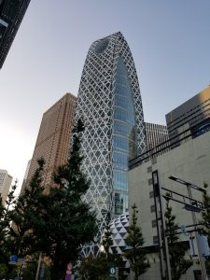
2018年10月24日（水）水曜日は会議の日です。複数の会議が開かれます。なんと，大学院代表者会議があることをすっかり失念していました。気が付いたのは開催後。学外でどんなに忙しくても本務である大学の仕事は手抜かりなくやる，というのが長年のポリシーですが，今日は，そのポリシーが吹っ飛んでしまいました。でも，教授会では「外部資格試験を取り入れた大学入試改革」というタイトルで20分も説明をしたので許してくれるかもと勝手に思っています。教授会の後は学部運営会議でした。ほぼ毎週開かれています。学部の様々な課題を，文句も言わずに取り組んでいる学部長には頭が下がります。
2018年10月21日（日）日本児童英語教育学会秋季研究大会で発表を行いました。課題発表の部でしたので発表題は事前に学会が決めた「新学習指導要領を踏まえた教員研修と教員養成」でした。新学習指導要領の目標を実現するためには，指導者がそれに合った指導力を身に付ける必要があります。特にどの程度の英語力が必要なのかについて発表を行いました。コアカリキュラムでは小学校の指導者には英検2級の英語力が求められています。私の本音は「数値で測れない英語力」です。学会が終わって急いで空港へ向かいました。先日の台風で被害を受けた関空はすっかり元通りになっていました。
2018年10月20日（土）日本児童英語教育学会秋季大会のため大阪へ移動。発表の準備ができていないので，ホテルに籠って発表の準備をしました！せっかくの大阪なのに，いつ来てもホテルと駅と会場のみの移動範囲。いつになったら余裕ができるのだろうと思いました。
2018年10月14日（日）教育学部附属小学校の運動会を参観。高学年のエイサーは感動的でした。
2018年10月12日（金）神戸空港から沖縄行の便へ搭乗。ふと窓の外に目をやるとANAの整備員さんがお見送りしている姿が目に入りました。手を振って見送る姿はよく見ているのですが，横断幕（？）を持って見送る姿は初めてみました。なんだかうれしくなりました。
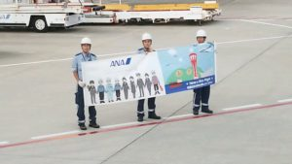
2018年10月10日（水）明日の鳴門市での研修会のために，19時30分発の神戸行の便への搭乗を待っていました。案内表示は「遅延」とだけ表示されていて，いつ出発になるのか全く分かりません。19時40分になっても何のアナウンスもありませんでした。しびれをきらしてカウンターへ行きました。しかし，詳しいことは地上係員も分からない様子でした。「あと何分ぐらい待てばいいのですか？1時間ぐらいですか？」と詰め寄ったところ，自信なさそうに「1時間はかかるかもしれません」との返事でした。1時間ほどラウンジで過ごし，出発ゲートへ戻ってくると，さらに1時間の遅延表示がでていました。出発したのは21時30分。しかも，神戸空港の運用時間の関係で神戸空港へは着陸できないこともあり，関空への到着となるかもしれないということでした。それを聞いた瞬間，数人の乗客がカウンターに詰め寄り「家内が神戸空港で待っているんだよ，これから関空へ行けということか？」「関空からじゃ，電車の乗り継ぎもできないんだよ！」などと怒りまくっていました。離陸してからも機内は殺気立っていました。23時も過ぎて，恐らく関空へ行くことになるだろうと諦めていた瞬間，「神戸空港への着陸が許可されました・・・」というアナウンスが流れました。機内は，小さな拍手が起こりました。到着時間から2時間以上も遅れていることを忘れているかのようでした。後で知ったことですが，関西空港の管制システムのトラブルで多くの飛行機に遅延が発生したそうです。みんなトラブルの対応で大変だっただろうなと思うと，カウンターで詰め寄ってクレームしたことが，なんか恥ずかしくなりました。
2018年10月6日（土）今日は，釧路でシンポジウムに登壇する予定でした。台風が恨めしくてたまりません。自分の提案は別に大したことはないので，シンポジウムには影響はなかったと思います。しかし，私は他の提案者の意見がとても聞きたかったです。他の提案者は萬谷隆一先生（北海道教育大学），粕谷恭子先生（東京学芸大学），そして中村典生先生（長崎大学）でした。気心も知れた仲間なので，素直な議論ができる数少ない機会でした。きっと，今回も「議論の花」が咲いたことでしょう。シンポジウムへは行けなかったのですが，肩の手術を検討している妻と手術の相談のため病院へ行きました。10時の予約でしたが診察が始まったのは11時10分。「予約の意味ある？」と思いました。妻は，結局，手術はしないことになりました。
2018年10月5日（金）8時の便で＜沖縄羽田釧路＞と移動する予定でしたが，予定していた便が台風のため欠航。そして午前中の便は全て欠航。午後の便に振り替えを試みたところ全て満席。まったく席がとれそうになく，釧路行きを断念せざるを得ませんでした。台風がこんなにも恨めしく感じたことはありませんでした。
2018年10月4日（木）10月1日から後期の授業が始まりました。学生がキャンパスに戻ってきて，教室には明るい笑い声が響いています。今日は後期になって初めての外国語活動Ⅱの授業でした。大学の駐車場から研究室まで大雨のなかを移動し，服も靴もびしょびしょになりました。それでも楽しい外国語活動の講義。テンションも上がりまくりで授業を始めました。いよいよ本題に入ったところで事務室から「暴風警報のため休講してください」のアナウンス。残念ですが仕方がありません。学生も残念そうでした（そのように見えただけかもしれません）。移行期に入った小学校の英語教育。現場は時間数の問題，指導者の問題で課題を抱えています。まさに台風の中を前に進むようなものかもしれません。講義は休講にできますが，移行期は「お休み」にできません。オールジャパンでやっていしかありません。
2018年9月30日（日）金曜日から，台風の影響で沖縄行の飛行機が全便欠航になり，福岡に足止めされました。今日はやっと沖縄行の便が飛ぶことになりました。大切な県知事選挙もあるのでぜひ帰りたいと思っていましたのでほっとしました。投票にも間に合って1票を投じました。イデオロギーよりもアイデンティティ，ウチナーんちゅの誇りを守り抜いた玉城氏が当選しました！沖縄の人たちが一つになれば解決することは多いと思います。そして，あの悲惨な沖縄での地上戦を私たちは忘れてはいけません。平和な沖縄をみんなで創っていけたらと思います。
2018年9月27日（木）福岡県教育センター主催の小学校英語研修会に参加しました。午前は授業研究会，そして午後は小講演をさせていただきました。授業は6年生の文字指導。丁寧な文字指導に感心しました。これまで，中学校では，一度に指導するべきことがあまりにも多すぎて，丁寧な文字指導ができなかったように思います。今日のような文字指導を丁寧に積み上げていけば，英語嫌いもきっと減っていくのではないでしょうか。期待のもてる授業でした。
2018年9月26日（水）附属学校運営委員会，そして学部運営会議を終えて，急いで那覇空港へ。最終便で福岡に飛びました！
2018年9月23日（日）天気のよい「秋分の日」でした。午後になって長男が孫（1才2ケ月）をつれて実家にやってきました。さっそく（夢にまで見た）孫をつれて近くの公園を散歩しました。歩いているのを見ても，転んでいるのを見ても，水たまりのところにわざと足を突っ込んでも，何をしてもかわいくてしょうがありません。おじいちゃんも長生きしてみようかと思いました。
2018年9月21日（金）島尻教育研究所研究員報告会及び修了式に出席しました。私はこの半年間，研究員の外部講師を務めました。これまで，何年も外部講師を務めてきて，報告会や修了式に出席しましたが，今日は特別でした。なぜかというと，私が指導した研究員は私の大学での元学生だったからです。20年以上も経って，再び指導教員（？）になることなど夢にも思いませんでした。修了式の挨拶で元学生の研究員が「私は学生の時も教員になってからも大城先生に指導を受け，本当に感謝しています」と述べてくれた時には本当にありがたいことだと泣きそうになりました。教師冥利に尽きるとはこのことでしょうか。
2018年９月20日（木）那覇市立天久小学校で外国語活動の公開授業を参観しました。授業者は蒲池いづみ先生。参観者は平日にもかかわらず70人近く。どのように文字に慣れ親しませるのかをテーマとした授業が公開されました。授業の詳細については，後日授業参観の記録のとことで紹介したいと思います。
2018年9月12日（水）午前中は佐世保市立広田小学校の木下聖子先生の授業を参観しました。中学校の先生とのティームティーチングでした。いつものことながら，木下先生の授業は外国語活動のポイントをしっかりと押さえた授業になっていました。中学校の先生も担任の先生をしっかりとサポートしようという気持ちが現れていて，清々しい気持ちになりました。授業の詳細については後日，授業参観の記録のところで紹介したいと思います。午後は金比良小学校で研究会の先生方を対象とした小講演会でした。もう一泊したいところでしたが，明日は大学でどうしても出席しなければならない会議があるために，5時過ぎの「みどり号」に飛び乗りました。帰りの「みどり号」は行の「みどり号」とは違ってワクワク感は全くありませんでした。
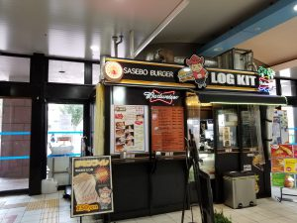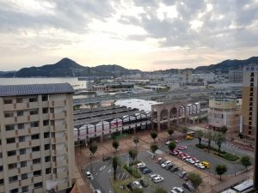
2018年9月11日（火）午後の便で福岡へ，その後，何度も乗った佐世保行特急「みどり号」にて佐世保市へ移動。夜は佐世保市の先生方と懇親会。楽しいひと時を過ごしました。佐世保市は，もう10年以上も通い続けています。ありがたいことです。今日も少し飲みすぎました。
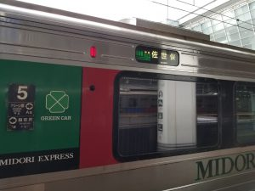
2018年9月10日（月）附属中学校にて教育実習生の研究授業を参観しました。「英語の授業は英語で」という考えを踏まえた授業が展開されました。英語力もある学生の授業で安心して見ることができました。しかし，前置詞（in, on, under, by)等の理解が目標となっていたのですが，これらの用法を全て正確に理解させようというところには無理がありました。実際に使わせてみて，使ってみることによって，この使い方は適切かどうかなどを学習者自身が疑問に持ったりすることが大切ではないかと思いました。正確に理解させようとした瞬間に説明が逆に複雑になり過ぎて分かりにくくなったような気がしました。しかも前置詞の使い方は思っている以上に難しいものです。曖昧さを残しつつ実際に使わせる授業への転換が求められていると感じました。
2018年9月8日（土）8月は出張が多く，ほとんど休むことができませんでした。今週末も休むことができず，今日は「小学校教員のための英語免許認定講習」を一日担当しました。今日のテーマは「言語習得と教授法」でした。臨界期仮説との関わりで，12歳まで自宅の地下室で監禁されて育った「ジニー」のビデオを見ました。外部との接触を全く拒まれて幼年期を過ごしたジーニーは結局言葉を十分に獲得することができませんでした。その事例から，言葉の獲得には臨界期（（ある年齢を超えると言葉の獲得が難しい）があるのではないかということを示唆する内容になっています。ビデオの最後で解説者が「言葉は音叉のように，母親との共鳴によって獲得されていく・・・」ということを述べていました。何度も見ているビデオですが，この言葉が今日はとても印象に残りました。疲れはピークに達していましたが，受講生のリフレクションには「とても勉強になりました」というコメントが多く寄せられていました。教員はこの言葉に励まされて，また頑張ろうという気持ちになります。やってよかったと思いました。
2018年9月6日（木）浦添市小中連携英語教育授業研究会が浦添市立浦城小学校で行われました。5年生の授業が公開されました。文字に慣れ親しませる単元を扱っており，丁寧な指導に感心しました。小学校は音声によるコミュニケーション能力の素地を養うことを中心に取り組んできました。中学校のような「読む活動」では内容の「読み取り」が求められますので，当然そこには「意味」の「やり取り」が行われます。小学校の文字指導は「読む活動」の前段階です。つまり，「A」や「B」自体に意味が込められているわけではありません。純粋に「文字の認識」レベルの活動を組み込んで行かなければなりません。単純な覚え込みを防ぐために，活動としてはカードを集める活動にしてA card, please. などのペア活動を導入することになります。本日の授業はコミュニケーションの場面はほとんどなかったのですが，小中連携のテーマが「文字に親しませる活動」でしたので，文字の認識活動にフォーカスした活動が展開されました。「文字の認識」レベルの学習は，「考えや気持ち」というのとも全く別物です。私は，単純で飽きやすい「文字の認識」の活動を今後，どのように進めていけばいいのかを考えながら授業を観ていましたが，確たる答えは見つけることができませんでした。
2018年9月4日（火）宮古島市教育研究所の報告会に参加し，その後，指導助言と講演を行いました。何度も訪問している宮古島ですが，今日は久しぶりに1泊しました。懇親会では宮古島の英語教育をリードする先生方と大いに語りました。
2018年8月27日（月）大牟田市英語教育研修会が大牟田ガーデンホテルで開かれました。大牟田ガーデンホテルは平成20年に第4回全国小学校英語活動実践研究大会が開催されたところです。当時，私は明治小学校の授業を参観し指導助言を行いました。あれから10年。大牟田市の小学校英語は確実に実績を積み上げ，日本の小学校英語をリードしています。素晴らしいと思います。
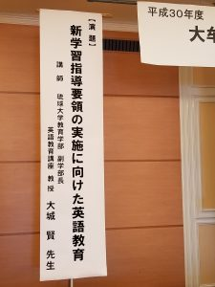
2018年8月26日（日）日本児童英語教育学会九州沖縄支部小学校英語佐賀セミナー。小泉清裕先生のworkshopに参加しました。
2018年8月25日（土）本土では8月13日～16日がお盆です。でも，沖縄では，旧暦でお盆をしています。今年は8月23日～25日までです。昔はお正月も旧暦でやっているところもありましたが，今ではほとんどが本土と同じ新暦でお正月を祝います。でも，このお盆だけは旧暦から新暦に変わる様子は一向にありません。どうしても譲れない何かがあるのだと思います。おそらく，私を含めて沖縄の人たちが最も大切にしている行事の一つです。旧暦なので，お盆が新暦ではいつになるのか，毎年チェックしないといけません。私は，お盆のウウクイの日は，沖縄で過ごすことを決めています。その日に出張や講演を入れたことはありません。お盆の日は亡くなった父や母，兄達と会えるような気がするからです。今日も私の兄の家（兄はもう亡くなってしまいましたが）へ行きました。そこに母や父，そして兄の位牌があります。やさしかった母。愛情いっぱいの父。そして，あこがれだった兄。思い出すと寂しい気持ちでいっぱいになりますが，心は穏やな気持ちで満たされます。また，これからの1年もがんばろうという気持ちになりました。
2018年8月23日（木）埼玉研修会の2日目。午前は浦和会場で，午後は1時間ほど離れた伊奈会場での講義でした。疲れはピークに達していましたが，熱心な先生方の前に立つと，なぜかエネルギーが湧いてくるから不思議です。講義を終えて羽田空港へ向かい，20時の便で沖縄に戻りました。
2018年8月22日（水）埼玉県研修の1日目。空いた時間に実践講師（現場の先生）のワークショップを全て少しずつ見させていただきました。実践講師の先生方は，今現在，新教材を使って授業をしているだけに，ワークショップは現実を踏まえたものになっていました。しかも自ら実践しているだけに，説得力もありました。時間もゆったりととっており，受講生との対話もふんだんに取り入れていました。それに比べると自分の講義は一方的であると深く反省しました。夜は講師の先生方が集まって懇親会となりました。楽しいひと時でした。
2018年8月21日（火）大分小英研主催の小講演会をしました。多くのことを話そうとして時間不足になりました。反省しきりです。午後からは明日から始まる埼玉県研修会のため，埼玉浦和へと移動しました。
2018年8月20日（月）大分小英研の皆様と指導案検討会。一人の先生の指導案を，他の先生方が自分の指導案を作るような気持ちで見当し合っていたのが印象的でした。一人の百歩よりもみんなの一歩のほうが大分市の子どもたちや先生方にとってはずっと有益なことと思います。夜は懇親会で盛り上がりました。
2018年8月19日（日）大分へ移動。空から見る沖縄の島は本当にきれいと思います。いつまでも残して欲しい美しさと思います。
2018年8月18日（土）小学校教員のための英語免許認定講習の二日目。受講生は夏休みにも関わらず熱心に講義に参加してくれました。受講生が行ったSmall Talk は，どれも本当の気持ちや考えを述べたものでした。このSmall Talk が毎時間実践されれば，指導者の英語力が高まるだけでなく，児童生徒の英語力も必ず高まることと思います。Small Talk を通して，指導者も児童生徒も「英語は自分の考えや気持ちを伝えるツールである」ということを実感するはずです。そこが従来の英語の授業に不足していたことです。
2018年8月13日（月）採用試験に向けた英語模擬面接と教育研究所の研究員との面談。そして15時からは学部運営会議。時間の合間を縫って「小学校の先生のための免許認定講習」の追加講義申込書の作成と受講生への連絡。息つく暇もない1日となりました。
2018年8月11日（土）辺野古に基地を造らせない県民集会へ参加しました。台風の影響もあって，途中から雨になりました。沖縄だけがなぜ基地の重い負担をずっと背負わされなければならないのでしょうか，この理不尽さを訴えてきた故翁長知事の追悼の意味も込められた県民集会でした。雨に濡れても7万人の参加者はまんじりともせず，最後まで大会に参加しました。この不条理さを，本当に認めていいのでしょうか。この悔しさを次の世代にも味あわせてしまうのでしょうか。「イデオロギーよりもアイデンティティ」保革を越えて沖縄をリードしてきた翁長知事の急逝が悔やまれます。
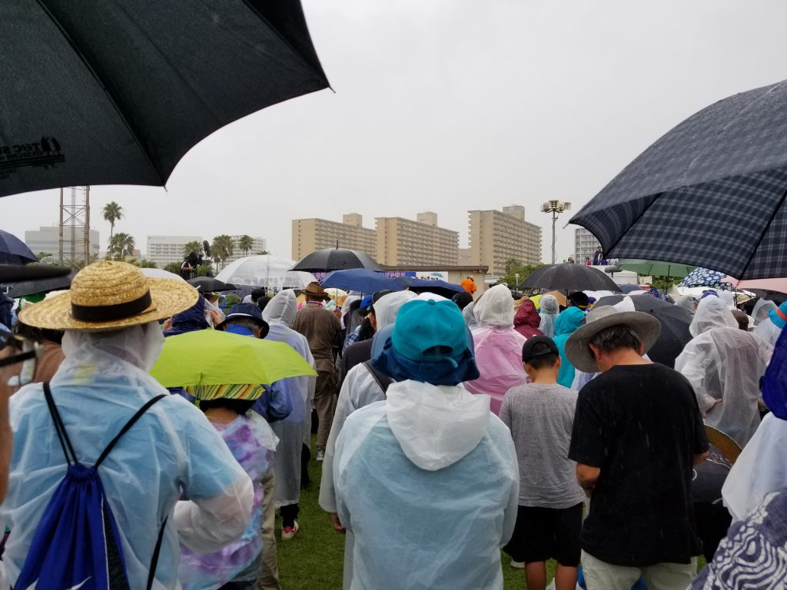
2018年８月10日（金）琉球大学附属小学校にて校内研修を行いました。附属小学校の3人の先生方が前学期の実践を紹介し，後半を私が担当しました。前半のほうは附属小学校の頼もしい英語科の先生方が実践報告をされるので，私のほうは，今，必要とされる外国語活動や外国語，移行期の「考え方」を中心に話をしたのですが，もっと附属の実践を踏まえたものにして欲しいという厳しい指摘もありました。これは，附属の授業をもっと見てから話しをして欲しいということだったのだろうと思います。かつては，公立小学校の授業よりも，附属小学校の授業を観る時間のほうが圧倒的に多かったのですが，一時，附属小学校の研究から離れたこともあって，現在はそれが逆転しています。今後は，まずは足元を固めることにシフトしていきたいと思いました。
2018年8月9日（木）免許更新講習を実施。厳しい日程の中で，9時～17時までの講義でした。既に教え子が免許更新講習の受講生になっていて，今回も二人いました。確実に成長していることが分かり，うれしい限りです。肉体的には限界でしたが，元学生たちの存在が力になりました。今後もがんばって欲しいと思いました。
2018年8月8日（水）琉球大学附属中学校校内研究会。附属中学校と共同研究を進めてきましたが，研究が着実に積みあがっています。何よりも附属中学校英語科の先生方と親しく交流ができ研究ができることが幸せです。
2018年8月7日（火）琉球大学教授職員会の引継ぎ。総会ではいろいろな厳しい意見も出ましたが，それを総括。次年度の執行部に引き継ぎました。その後は，懇親会。学部を越えて素晴らしい先生方ともお会いできたことに感謝の気持ちでいっぱいでした。
2018年８月6日（月）教員採用試験に挑む学生のための模擬英語面接を実施。合格を祈るのみ。
2018年8月4日（土）小学校教員のための英語免許認定講習の第1日目でした。午前の2コマは私が担当し，午後の2コマは赤嶺美奈子先生が担当しました。赤嶺先生は長年にわたり中学校で素晴らしい実践をされ，中頭教育事務所の指導主事を経て現在は伊江中学校の教頭先生をしています。赤嶺先生の授業をこれまで何度も参観しました。授業は全て英語です。奇抜な活動はほとんどありませんが，授業を特徴づけるのは，何と言っても，生徒ひとりひとりへの細かい配慮でした。個々の生徒の能力や興味関心を踏まえた英語の質問や柔軟な授業展開は，生徒を知らなければできません。やんちゃな中学三年生の男の子が，笑顔満面で授業を受けている姿を何度も見てきました。彼らは先生の英語を全身で聞いています。そして，何とか英語で伝えようとしています。「生徒が授業に参加しないとしたら，それは教師の責任！」と述べて講義を締めくくりましたが，その裏には生徒への深い愛情があることも再確認しました。私も2コマを担当しましたが，受講生の感想は赤嶺先生に関するものがほとんどでした！私は，やはり知識伝達が中心になっていて，受講生の興味関心は二の次になっていたのかもしれません。反省しました！
2018年8月2日（木）前期最後のテスト（TOEIC演習）を実施しました。これで前期も終了。途中で病気もせず，学生に単位を認定することができることは，本当に良かったと思います。
2018年8月1日（水）沖縄県総合教育センターにて研修会の講師を務めました。夏休みというのに，熱心な先生方が話を聞いてくれました。
2018年7月31日（火）教育学部の地域連携について関係者を交えて話し合いを持った。規程の改訂を早めにしないと，やはり何も活動することができないことを実感しました。「規程には従順に，現実には柔軟に」と思っていますが，柔軟対応にもルール内でとうことです。
2018年7月30日（月）琉球大学教授職員会総会。1年間会長をさせていただきました。何もできませんでしたが，執行部役員，組合員の先生方に助けられた1年でした。感謝しかありません。
2018年7月29日 小学校英語教育学会全国大会が長崎大学で開かれました。終了後は琉球大学附属小学校の仲間たちと打ち上げ（？）楽しいひと時を過ごしました。大会を終えてホテルに行く途中で仲間とカフェに立ち寄りました。注文したカフェラテには何と坂本龍馬が浮かんでいました。
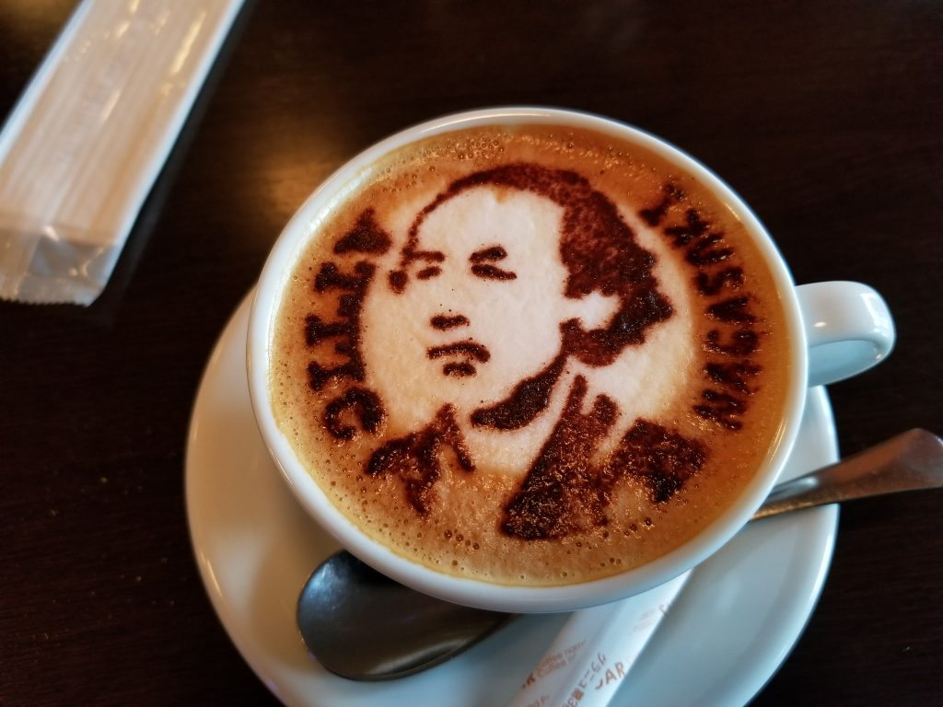
2018年7月28日 小学校英語教育学会全国大会が長崎大学で開かれました。
2018年7月27日 徳島県教育総合センターの研修会を終え，指導主事の宮城先生に徳島空港まで送っていただきました。道すがら，いろいろな話をしました。宮城先生の英語教育にかける情熱に再び圧倒されました。先日も自腹を切ってJASTEC(東京）全国大会へ参加していました。「学ぶことができる人が，教えることができる人」です。さて，徳島空港から福岡空港，そして長崎まで，長時間の移動でした。ホテルチェックインが10時30分でした。
2018年7月27日 研修の準備をしているうちにあっという間に時間が来てしまいました。朝食をとる時間もなく，コンビニへよってコーヒー（ビッグサイズ）を手にとり，待ち合わせの徳島駅前へ向かいました。待っている間に，かっこよくコーヒーを飲もうとしたところ，コーヒーのフタがうまくはまってなくて，コーヒーはみるみるうちに私の新着のスーツとワイシャツを染めていきました！これから講演というのにどうしよう・・・しかも時間もない・・・とにかく迎えの先生の車に乗り，教育センターへ向かうことにしました。チェックアウトして荷物を持っていたことが幸いでした。急いで着替えをして演台に立ちました。大変な1日の始まりとなりました！
2018 年7月26日 夜は徳島の友人たちとの懇親会でした。徳島に通い始めてもう何年になるのかもわからなくなっています。徳島県総合研究センターの指導主事の先生かたのチームワークにはいつも脱帽です。研修の準備もしていないのに随分と飲んでしまいました！
2018年7月26日 徳島へ移動することになっていたので，飛行機の出発時間を確認しようとしたところ，なんと福岡まではANAとJAL便でダブルブッキング，福岡から徳島までは同じ便にダブルブッキングしていることがわかりました。一時はパニックになりましたが，キャンセル料が多少発生しただけで解決しました。以前には予約したと思っていた飛行機に予約してなくてパニックしたことがありましたが，それに比べるとまだよかったかもしれません。もちろんホテルを予約したと思っていて，していないこともありました。
2018年7月25日 浦添市の小学校教員全員，中学校英語教員，小学校管理職，そしてALTの先生方を対象に講演を行いました。管理職の先生方にも是非理解して欲しいという思いもあり，英語と日本語の両言語での講演となりました。どちら（日本語を理解するグループと英語を理解するグループ）にとっても不満だったのか，あるいは，どちらにとっても満足だったのかはわかりません。後者であることを願いたいと思います。
2018年7月24日 明日は浦添市での研修会。全ての小学校教員と中学校教員，そしてALTが参集すると聞いています。「ALTの先生も理解できるように・・・」と指導主事の先生から依頼を受けました。英語でやったほうが良いと言う意味だと理解しました。しかし，小学校の先生が聞いてくださるかどうか・・・
2018年7月23日 琉球大学教授職員会の新旧執行部会がありました。来週の総会が済めば，私も会長職を解かれます。たいしたことはできませんでした。執行部のみなさまには感謝あるのみです。
2018年7月20日 沖縄には台風が接近中ということで沖縄行の便は午前中全て欠航となりました。午後の便は予定通り運航しましたので，無事に沖縄に帰ることができました。昨年は台風のために学会に出席できなかったことが2回ありました。関係者のみなさまにはご迷惑をおかけしました。今年に入ってからは沖縄に台風が接近したために戻れなくなったことが1回あります。今年は天候もおかしくなっているようなので心配です。来週は徳島，長崎，来月は大分，埼玉と出張が続きます。どうか台風とかち合いませんように。
2018年7月19日 午前の便で東京へ移動。千葉上空から羽田空港への着陸時に東京ディズニーランドが見えました！ちょっと自信はないのですが，あれは絶対にディズニーランドだったと思います！
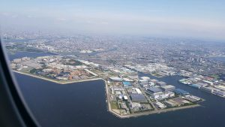
2018年7月19日 浦添市教委の指導主事の先生が来室。来週の研修会の打ち合わせを行う。
2018年7月18日 学部運営会議。長時間にわたる会議が毎回続いている。多くの案件を処理している学部長はじめ担当の教員には頭が下がります。
2018年7月14日 オープンキャンパスが開かれました。高校生への説明は前半30分を教員が担当し，後半60分は学生が担当しました。学生の説明は，高校生の興味や関心を引き付け，かつ，楽しい説明になっていました。教育学部の学生ですから，将来は人の前に立つことが多くなります。彼らを見ていると，とても頼もしい気持ちになりました。また，彼らが高校生の気持ちをグッとつかむことができたのは，おそらく彼らが高校生と年齢が近いということもあるでしょう。自分が高校生なら，このような情報が必要だろう，このような話が興味を引くだろう，ということが分かっているのだと思います。授業でも，講演でも同じことが言えるのではないでしょうか。私は自分が知っていること，自分が興味があることを話すことが多く，昨日のオープンキャンパスは，相手の視点で自分の話をしていくことが大切であることを学生から学んだ貴重な一日となりました。
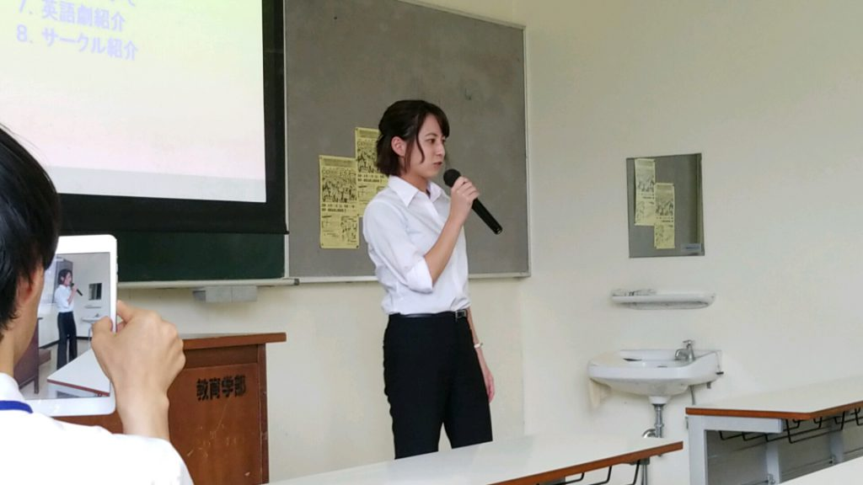
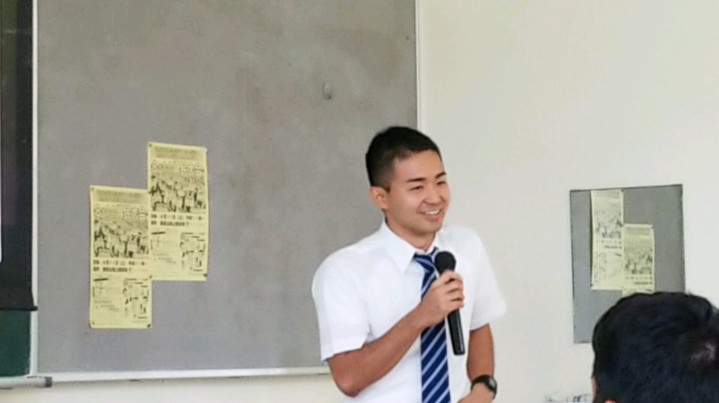
2018年7月13日 島尻教育研究所で英語の授業研究に取り組んでいる仲村姫園さんの授業を参観しました。島尻教育研究所へは外部指導講師として関わってきました。今日は，これまで研究したことを，授業という形で検証する授業となりました。「やり取り」を中心とした授業でとても素晴らし授業が展開されました。（授業の概要については，後日「授業参観記」に掲載します。）
2018年7月12日 宮古島市の佐良浜小学校で英語の授業研究会及び校内研修会がありました。この学校は来年度から結の橋学園として英語をメインにした小中一貫校に生まれ変わります。今日は，その準備を宮古島教育研究所で進めている二人の先生（小学校と中学校）のTTによる授業でした。色の英語に親しませる授業で，とてもよい授業でした。（授業の概要については後日「授業参観記」に掲載します）
2018年7月11日 琉球大学教授職員会新旧執行部会がありました。新しい執行部が決まり，ほっとしました。メンバーを見ると，超多忙な先生方ばかりです。組合活動は，ほぼボランティアで，多くの時間を割かれます。私も次の執行部のメンバーをお願いし引き受けて頂いたのですが，多忙であることを十分知っていながらの「お願い」にはつらいものがありました。世の中は忙しい人に仕事が全て回ってくるようになっているようです。琉球大学では，小学校の教員のための免許認定講習を実施しています。これも，ほぼボランティアで土曜日や日曜日に授業を行っています。中には３講座（6日間の休日分）を提供している先生もいて，本当に頭が下がります。琉球大学は地域貢献型の大学を目指しており，その意識が高いのでしょう。私自身も自分の持っている知識や技能が地域の学校や先生方の教育力，指導力アップに役立つなら，大いに貢献させていただきたいと考えています。私自身が学ぶことが多いのですが・・・
2018年7月10日 台風の影響があり，風の強い日でした。豊見城中学校の仲村先生の授業を参観しました。仲村先生は島尻教育研究所で研究中です。その指導を担当している関係で今日の授業参観となりました。「やり取り」をメインにした授業展開でとてもチャレンジングな授業でした。
2018年7月7日 昨日から九州，中国，近畿地方では豪雨が発生しているというニュースが流れていました。今日は，大阪で小学校英語フォーラムが予定されており，90分の講演を予定していました。フォーラムの開催は大丈夫だろうかと空港に向かったところ，電話が鳴りました。担当者からの電話でした。大阪は大丈夫でも近畿，中国，四国からの交通機関がマヒしていることから，今日のフォーラムは中止したいとのことでした。長きにわたって準備を進めてきた担当者の残念な気持ちが電話口を通して伝わってきました。全ての参加者にはは，これから中止の連絡をするということでした。午後になって，担当者からメールが入り，全ての参加予定者には連絡を試みたそうですが，一部，連絡のつかなかった参加予定者もいて，なんと，雨の中，会場にやってきた先生方が数名いたということでした。学習指導要領の移行期に入り，情報が欲しくて，雨のなかを何とか会場にやってきたのでしょう，そのような先生かたのことを考えると申し訳ない気持ちもあります。しかし，この大雨がもたらした被害の大きさをテレビニュースで知り，今回の中止はやむを得なかったと思いました。被害にあわれた方々へはお見舞いの気持ちを，また，亡くなった方々へは，深い哀悼の意を表したいと思います。
2018年7月3日 宮古島市立教育研究所研究員中間発表の指導助言をしました。宮古島市には来春より英語を中心とした小中一貫校が開校します。研究員は一貫校のカリキュラム作成に取り組んでいます。具体的な形になってきて，私も頼もしく思いました。
ところで，先日、はじめて搭乗した琉球エアーコミューター機にすっかり魅了され、今日も宮古島から沖縄へ戻る便でエアーコミューター機を選んで搭乗しました機体の大きさの割に、客席が50席ほどで、座席はずいぶんとゆったりしていますプロペラ機なので、滑走路から離陸まで、プロペラの回転数が上がっていくのが実感できます。飛行中はプロペラの音が少しうるさいですが「飛行機に乗っている感」は最高です。パソコンも読書もしないと決めれば最高の時間になります。客室もローカル感があり、かりゆしウェア（沖縄版アロハシャツ）の乗務員もなぜか親しみを感じます。みなさま、ぜひ琉球エアーコミューターに乗ってみてください
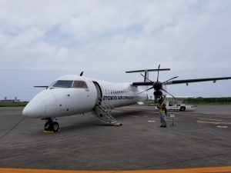
2018年7月2日 昨日は沖縄に台風が接近し午後の便は全て欠航になりました。帰るに帰れず東京で更に一泊しました。今日の午前の便は全て満席。やっとゲットできた便が14時35分。搭乗を待っていたら14時55分に出発遅れのアナウンス。そして、更に20分遅れのアナウンス。少しずつ時間をずらされるのが一番辛いです。はじめから出発時間が15時15分とわかっていたら、そのようにアナウンスしてくれたらと思います。もう一回変更アナウンスがでたらもう最悪です。そして，３回目のアナウンスが流れました・・・
2018年6月30日～7月1日 JASTEC全国大会参加
1日目に授業研究会がありました。授業研究会というよりも，今回は外部講師の先生がいかに公立学校の授業に関わってきたかということを，ビデオクリップで示しながら発表するというものでした。驚いたことは，発表者の講師の先生から「この地域では担任が教室の前面にでることはほとんどありません。少しずつ前に出てくるようになりました。この地域はまるで氷河期・・・」という発言でした。外国語活動が必修化されてもう７年も経っています。本当に驚きました。さらに驚いたのは，その講師が進める授業でした。絵本を使っているのですが，私には，ほぼ「リピート・アフター・ミー」の世界のように見えました。「移行期をどのように充実させるか」というのが本大会の最大の関心事でもありましたが，それ以前の問題があるような気がしました。私が参加した課題発表，研究発表，ワークショップ，そして講演，シンポジウムは内容の濃いものでした。深い学びのある二日間になりました。
2018年6月24日 西原町にある「門屋」という沖縄そばの店へ行きました。なんとそこは昭和の世界！店内にはジュークボックスがありました。加山雄三の曲を聴きました！すごい！肝心の沖縄そばの味はどうだったか忘れました。
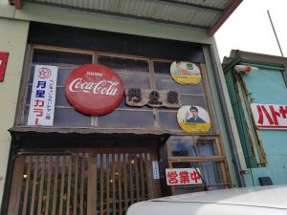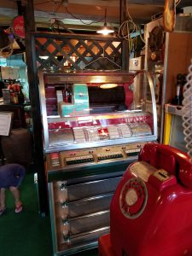

2018年6月22日 国頭教育事務所主催小学校英語教育研修会講師。屋部小学校では3年生の授業が公開されました。
2018年6月15日 山口県宇部市教育委員会主催研修会講師。
2018年6月8日 福岡県大野城市立大野南小学校校内研修会講師。
2018年5月28日 宮古島の校内研修会へ参加。宮古島市での授業研究会へ参加するため，琉球エアーコミューター機に搭乗しました。私はANA機をいつも利用しているので，琉球エアーコミューター機に乗るのは初めてでした。搭乗すると「はいたい，ぐすーよ～，ちゅ～うがなびら・・・」という沖縄方言のアナウンスが流れました。CAさんは，かりゆしウエア（沖縄で夏の間着用されるアロハシャツのようなもの）。この飛行機が直ぐに好きになりました。これからは琉球コミューター機にしようと思います！私の世代のうちな～んちゅ（沖縄人）は，方言が自分の言葉だと感じている人が多いのではないでしょうか。地元の言葉は聞いている人を安心させます。しかも，「これからは琉球エアコミューター機にしよう」ということを私に決心させる力があります。ちなみに，操縦席からの機長のアナウンスは日本語でした（当たり前ですが・・・）
2018年5月23日 文部科学省CSコア会議へ出席。
2018年5月13日 松川禮子先生（岐阜女子大学学長，前岐阜県教育長）の講演会が沖縄女子短期大学で開催されました。教育長在任中は英語教育に関する講演は控えていたようです。久しぶりの松川先生の講演会でした。私は長きにわたってお付き合いをさせていただいております。いつも含蓄に富む話を聞いていました。今日も，素晴らしい，示唆に富む講演会でした。松川先生が，これから，大いに発言し，日本の英語教育を引っ張ってくれることを期待せずにはいられませんでした。
2018年5月11日 浦添市英語教育推進委員会へ出席。
2018年5月2日 英語立県沖縄推進戦略事業（小・中・高・大連携委員会）へ出席。
2018年4月28日 JASTEC九州沖縄支部役員会開催。
2018年4月2日 辞令交付式。副学部長の辞令を拝受。

